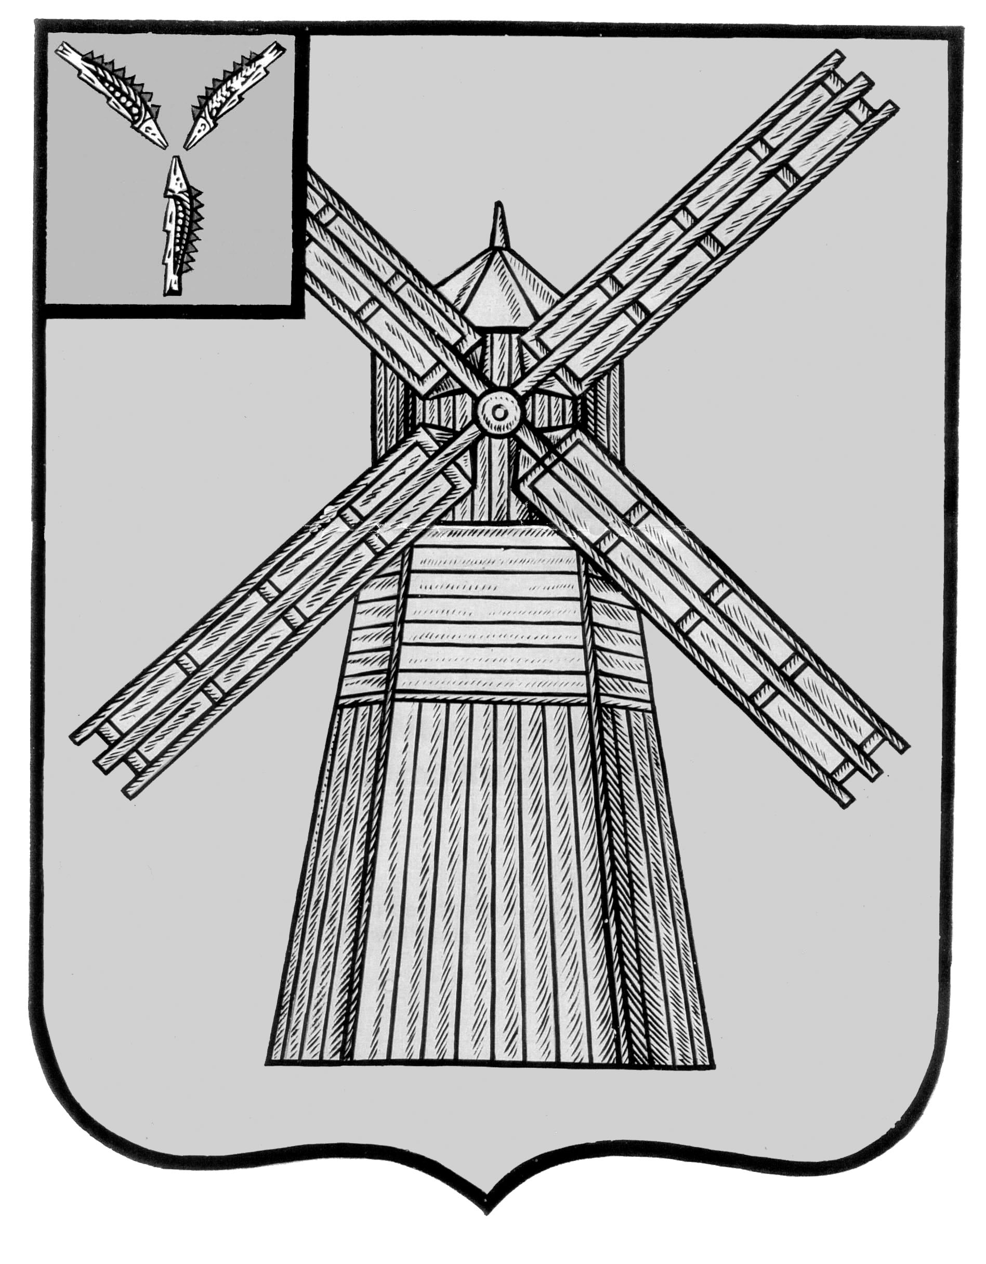
АДМИНИСТРАЦИЯ
ПИТЕРСКОГО МУНИЦИПАЛЬНОГО РАЙОНА
САРАТОВСКОЙ ОБЛАСТИ

П О С Т А Н О В Л Е Н И Е

от 03 марта 2026 года №64
с. Питерка

О внесении изменений в постановление администрации муниципального района от
26 ноября 2025 года №330

В соответствии с решением Собрания депутатов Питерского муниципального района Саратовской области от 26 декабря 2025 года №26-8 «О внесении изменений в решение Собрания депутатов Питерского муниципального района от 26 ноября 2025 года №24-4, руководствуясь Уставом Питерского муниципального района, администрация муниципального района
ПОСТАНОВЛЯЕТ:
1. Внести в постановление администрации муниципального района от 26 ноября 2025 года №330 «О порядках предоставления мер социальной поддержки» (с изменениями от 30 декабря 2025 года №417) следующие изменения:
1.1. по тексту слова «с 26 ноября 2025 года до 01 марта 2026 года» заменить словами «с 26 ноября 2025 года до 01 мая 2026 года».
2. Настоящее постановление вступает в силу с момента его опубликования и подлежит размещению на официальном сайте администрации Питерского муниципального района в информационно-телекоммуникационной сети «Интернет» по адресу: https://piterka.gosuslugi.ru/.
3. Контроль за исполнением настоящего постановления возложить на заместителя главы администрации муниципального района по экономике, управлению имуществом и закупкам.

И. о. главы муниципального района О.Е. Чиженьков

